北京林业大学 · 信息学院
《软件工程》课程
架构演进路线图（12 个月）
Deliverable Template
—— 案例：NekoCafé 猫咪主题餐饮预约平台 ——

产出编号 | D2-8
产出名称 | 架构演进路线图（12 个月）
所属实验 | 实验二 软件架构设计与微服务拆分实践
案例项目 | NekoCafé 猫咪主题餐饮预约平台
模板版本 | v1.0 · 2026-05-06
班级 / 学号 / 姓名 | 计算机23-2 / 231002703 / 戴正宇
提交日期 | 2026-05-14

使用说明
给 CTO 一份"我们如何从今天走到一年后"的可执行路线图。每个里程碑都要有"成功的样子（Definition of Success）"。
文档说明
本路线图已按实验二架构设计结果完成填写，覆盖现状评估、目标态、四阶段里程碑、风险登记与回滚策略；里程碑内容与 D2-2、D2-4、D2-5、D2-6、D2-7 保持引用一致。

1 现状评估
维度 | 现状 | 主要问题 | 改进方向
业务 | 已完成需求基线和架构设计；门店预约、会员、猫咪档案、支付、通知尚未统一上线。 | 跨门店预约和运营分析缺少统一入口。 | M1 建立核心服务闭环，M2 建立运营读模型。
技术 | 已有 C4、OpenAPI、数据字典和 ADR 初稿。 | 容量锁、幂等、事件流和可观测还停留在设计层。 | 以预约服务为主线落地核心质量场景。
数据 | 门店和会员数据口径分散，敏感字段需要统一标注。 | 报表、推荐、审计难以复用同一事实源。 | 交易库 + 事件 + 读模型，D2-6 持续维护。
团队 | 课程小组角色明确，但长期治理流程尚不稳定。 | 接口变更、ADR 回顾、图文一致性容易遗漏。 | 每个里程碑设置契约检查与 ADR 复盘。
风险 | 支付回调、预约状态、隐私授权、跨区同步是高风险点。 | 任一环节失控都会影响 SLA 或合规。 | 风险登记册跟踪到负责人和缓解动作。

2 目标态描述
目标维度 | 12 个月目标态 | 可量化验收
架构形态 | 微服务 + 事件驱动 + CQRS 读模型；低频服务可合并部署但保留代码边界。 | 核心服务边界与 D2-4 C4、D2-5 OpenAPI 一致。
性能与可用性 | 预约提交 P95 <= 350ms；预约核心链路 SLA >= 99.9%。 | 压测 5000 QPS 高峰，容量锁冲突可控。
业务演进 | 新增门店配置零停机；运营看板可跨门店分析预约、收入、会员和活动效果。 | 门店灰度上线成功率 100%，关键指标 T+1 完整。
可观测 | traceId 覆盖顾客端、预约、支付、通知和读模型。 | 关键链路 traceId 覆盖 >= 95%，告警 <= 5 分钟。
合规 | 个人信息删除、导出、授权撤回形成闭环。 | 删除请求 15 个工作日内完成；跨境数据默认不传明文。

3 阶段规划
3.1 里程碑 M1（第 1-3 月）：核心服务上线
项目 | 说明
目标 | 完成顾客预约与到店消费的最小可用闭环，先把核心价值跑通。
范围 | 会员服务、门店服务、预约服务、订单支付、通知服务；容量锁、幂等键、统一错误响应。
关键交付 | D2-5 OpenAPI 可联调；预约状态机与支付回调一致；通知事件可追踪；C4 L2/L3 与实现一致。
成功定义 | 顾客可完成浏览、预约、押金支付、取消、签到；预约冲突返回 409；核心日志含 traceId。
依赖/风险 | 依赖支付适配器和门店数据清洗；风险是支付回调乱序、容量锁未释放。

3.2 里程碑 M2（第 4-6 月）：AI 推荐接入
项目 | 说明
目标 | 从同步交易闭环演进到事件驱动读模型，支撑运营看板和基础推荐。
范围 | Outbox、消息队列、运营分析读模型、会员偏好、猫咪档案事件、推荐结果解释。
关键交付 | ReservationConfirmed、PaymentCaptured、MemberConsentChanged 等事件可重放；看板读模型可重建。
成功定义 | 运营看板 T+1 指标完整率 >= 99%；推荐结果展示理由；死信和积压可监控。
依赖/风险 | 依赖事件契约稳定；风险是消息积压、重复消费和读模型延迟。

3.3 里程碑 M3（第 7-9 月）：可观测、弹性治理与灰度发布
项目 | 说明
目标 | 提升可观测、弹性和发布治理能力，让服务可扩容、可灰度、可回滚。
范围 | 统一 traceId、指标告警、灰度发布、服务限流、预约服务水平扩容、接口兼容策略。
关键交付 | 关键接口仪表盘；灰度开关；OpenAPI 兼容检查；ADR 回顾机制。
成功定义 | traceId 覆盖 >= 95%；关键告警 <= 5 分钟；预约服务扩容后 P95 不退化。
依赖/风险 | 依赖监控指标和日志规范；风险是调用链过长、灰度策略误伤正常门店。

3.4 里程碑 M4（第 10-12 月）：跨境、多租户与课程复盘
项目 | 说明
目标 | 形成多区域容灾、合规数据治理和高级运营分析能力。
范围 | 单 AZ 故障切换、隐私删除/导出、跨境授权、数据归档、活动 ROI 与会员分群分析。
关键交付 | 容灾演练报告；数据生命周期任务；隐私请求工作流；高级分析读模型。
成功定义 | 单 AZ 故障 RTO <= 5 分钟；删除请求 <= 15 工作日；跨境不传明文个人信息。
依赖/风险 | 依赖 D2-6 数据标注和 ADR-0007；风险是跨区同步延迟和合规规则变化。

4 风险登记册
ID | 风险描述 | 影响 | 可能性 | 应对策略 | 负责人
R-01 | 支付回调与预约状态不一致 | 高 | 中 | 支付写接口幂等；回调按状态机校验；异常进入补偿队列。 | 支付负责人
R-02 | 预约高峰容量锁竞争导致超卖或假满 | 高 | 中 | tableId + timeSlot 唯一锁；TTL 清理；冲突返回 409。 | 预约负责人
R-03 | 消息积压造成通知和运营看板延迟 | 中 | 中 | 监控 lag；死信队列；消费者幂等；读模型可重建。 | 平台负责人
R-04 | 隐私授权撤回后仍被推荐或营销使用 | 高 | 低 | ConsentChanged 事件驱动清理；推荐输入仅取授权数据。 | 会员负责人
R-05 | 服务拆分过快导致运维负担超过课程团队能力 | 中 | 中 | 低频服务合并部署但保留代码边界；按 M1-M4 分阶段拆分。 | 架构负责人
R-06 | 跨区域同步或外部 AI 调用触发合规风险 | 高 | 低 | 默认本地化；跨境只传脱敏聚合特征；M4 前不开放明文跨境。 | 合规负责人
R-07 | C4、OpenAPI、数据字典与实现漂移 | 中 | 中 | 每个里程碑做 ADR 回顾和契约检查；变更必须更新对应文档。 | 文档负责人

治理机制：每个里程碑结束进行 ADR 回顾、C4 图更新、OpenAPI 契约检查和数据字典复核；所有跨服务接口必须有负责人、错误码、traceId、兼容策略和回滚方案。
图2-7 架构演进与部署目标视图
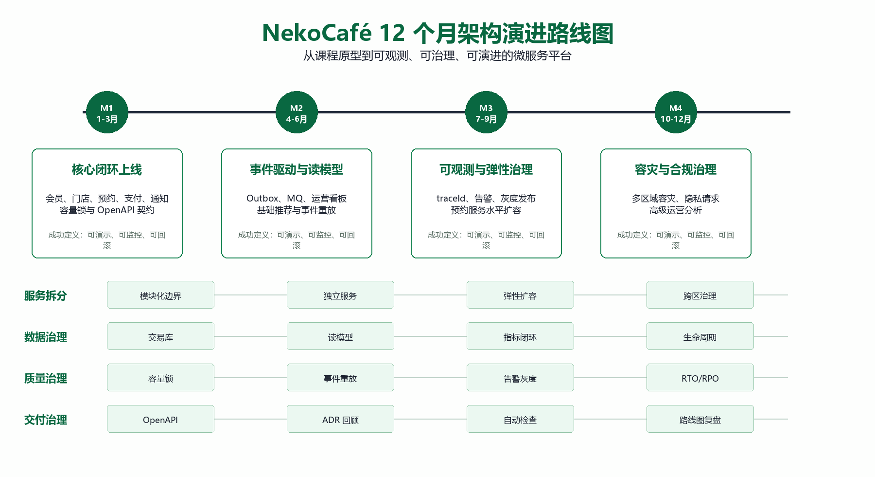

5 退出与回滚策略
阶段 | 退出条件 | 回滚策略 | 保留数据/接口
M1 | 支付、预约、通知任一核心链路连续失败或无法在 1 小时内恢复。 | 切回门店原有排号系统；新系统保留只读同步和问题排查。 | 保留预约草稿、支付流水、traceId。
M2 | 消息队列积压导致看板或通知不可接受延迟。 | 暂停异步消费，读模型回退到交易库只读查询；保留 Outbox 待重放。 | 保留事件日志和死信数据。
M3 | 灰度发布造成核心指标下降或错误率超过阈值。 | 关闭新版本流量；回退服务镜像；数据库字段保持向后兼容。 | 保留灰度指标和 OpenAPI 版本。
M4 | 跨区同步异常或隐私流程不满足合规要求。 | 切回单区域主写；暂停跨境/跨区同步；执行人工合规复核。 | 保留审计日志、授权记录、删除请求状态。

